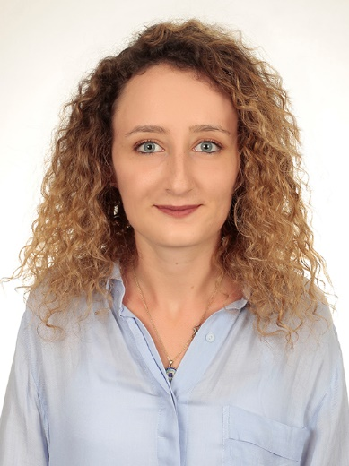

Karşıyaka/ İzmir
E-posta: korkutbusra@outlook.com.tr
Tel:
+90-533-167-91-06
Kişisel Bilgiler
Cinsiyet: Kadın
Doğum Yeri/Tarihi: Kütahya 01/01/1995
Medeni Durum: Bekar
Sürücü Belgesi: Yok
Sigara Kullanımı: Hayır

Yabancı Dil Bilgisi
İngilizce
Okuma:Orta, Yazma: Orta, Konuşma: Az

BÜŞRA KORKUT
ÖZET BİLGİ
2020 yılında Afyon Kocatepe Üniversitesi İşletme bölümü eğitimimi 3.48 not ortalamasıyla birincilikle bitirdim. Oluşacak deneyimlerimi kullanarak değer katabileceğim bir iş fırsatı yakalamayı amaçlıyorum. Özellikle insan kaynakları, satış, pazarlama ve pazar araştırmaları, finans ve muhasebe departmanlarında katkı sağlayabileceğimi düşünüyorum. Üniversite başlangıcımdan bu yana perakende satış sektöründe yarı zamanlı işler ve üniversitenin bizlere sunmuş olduğu konferanslara katılım sağlayarak vaktimi değerlendirdim. İnsanlarla olan ikili ilişkilerimi ön plana çıkartarak ikna ve yönlendirme konusunda bilgi-beceriye sahip biriyim. Takım çalışmasına ve bireysel verimi artırmaya yönelik gerekli aksiyonları alarak ve uygulayarak başarı odaklı çalışma prensibine sahibim.
EĞİTİM BİLGİLERİ
09.2016-06-2020 İktisadi Ve İdari Bilimler Fakültesi – İşletme 3.48/4.00
Afyon Kocatepe Üniversitesi Afyonkarahisar, Türkiye

09.2009-06.2013 Karşıyaka Gazi Anadolu Lisesi 65.19/100
İzmir, Türkiye
İŞ DENEYİMİ
06.2018-08-2018 Ambar Giyim Satış Danışmanı : Ürün ve hizmetleri müşterilere satmak ile sorumluyken müşterilerin istek ve önerilerine yönelik çözümler ürettim. Takım arkadaşlarıma yardımcı olmak için depoda ürünlerin sayımı, etiketlenmesi, alarmlenmesi konusunda yardımcı oldum.

06.2017-08.2017 Defacto Satış Danışmanı : Müşterinin ihtiyaçlarını doğru analiz ederek doğru ürünü almasına yardım oldum. Stokta olmayan ürünler hakkında müşterinin iletişim numarasını kayda alarak talep ettiği ürün geldiği zaman arama gerçekleştirdim.

06.2016-07.2016 Defacto Satış Danışmanı : Firmanın online eğitimine katılarak firmayı tanıma fırsatı tanıdım. Müşterinin ihtiyaçları doğrultusunda müşterilere firmanın ürünleri hakkında bilgilendirme sağladım. Müşteri memnuniyetini arttırmak amacıyla şikayetleri ele alıp çözümlenmesi için önerileri yöneticilerime ilettim.
SEMİNERLER &SERTİFİKALAR
2021 Kişisel Gelişim Zirvesi (Tuba Karadağ-Ece Üner-Erdem Genç-Ahmet Balat)
2021 Kariyerine Yön Ver Konferansı – Hasan Başalan
2021 Netsis 3 - Bitirme Sertifikası
2020 Afek Afyonkarahisar Ekonomi Konferansı
2019 Dış Ticaret Katılım Sertifikası
2019 Mc Office Uygulamaları
2019 İş Sağlığı Ve Güvenliği Katılım Belgesi
2019 Girişimcilik Katılım Sertifikası
2019 İngilizce B2 – Bitirme Sertifikası
2018 İngilizce A2 – Bitirme Sertifikası
REFERANS BİLGİSİ
Erduran KORKUT
Veripark Yazılım Anonim Şirketi / Bulgaristan – Yazılım Mühendisi Takım Lideri
Tel : 0533-025-71-47 | E-posta : erduran.korkut@veripark.com
Mert YILMAZ
BroadAngle / İzmir – Sistem Yöneticisi
Tel : 0532-161-03-66 | E-posta : mert.yilmaz@broadangle.com
Altay ALTINAY
Özkan Demir Çelik Sanayi A.Ş / İzmir – Makina Bakım Mühendisi
Tel: 0552-409-40-31 | E-posta : altay.altinay@ozkansteel.com

